Actividad de Aprendizaje 6: Modelado de Servicios: De SOA a REST, Microservicios y Serverless

Análisis y desarrollo de Software

Cristian Fabian Tunaroza Rodriguez
José Edwin Gonzales Retamozo

Ficha: 3409609

Servicio Nacional de Aprendizaje - Centro de Biotecnología Agropecuario
25 de septiembre de 2026

Actividad de Aprendizaje 6: Modelado de Servicios: De SOA a REST, Microservicios y Serverless
• Denominación: Modelado de interfaces, contratos de comunicación y diseño de servicios de software mediante enfoques SOA, REST, GraphQL, Microservicios y arquitecturas Serverless.
• Duración: 6 horas (4 horas de trabajo directo con instructor / 2 horas de trabajo autónomo).
• Modalidad: Presencial / Laboratorio de Desarrollo.
- Descripción de la Actividad

Estimado Aprendiz:
En el ecosistema tecnológico actual, las aplicaciones raras
vez funcionan de manera aislada. Los sistemas
empresariales modernos son ecosistemas conectados que
intercambian datos constantemente a través de la red. Para
lograr esto, la ingeniería de software evolucionó desde las
pesadas Arquitecturas Orientadas a Servicios (SOA)
basadas en XML hacia el estándar flexible de las APIs
REST y la precisión de GraphQL. El siguiente gran salto
consistió en romper las aplicaciones monolíticas para distribuirlas en Microservicios independientes y funciones Serverless (sin servidor) que se ejecutan bajo demanda en la nube.
En esta actividad, usted aprenderá a diseñar y estructurar la comunicación entre sistemas. Diseñará contratos de comunicación modernos (endpoints de APIs) y analizará mediante un cuadro técnico comparativo las ventajas operativas de descentralizar un sistema de software.
B. Desarrollo Metodológico (Dos Momentos Técnicos)
Momento 1: Cuadro Comparativo de Paradigmas de Servicios
El aprendiz investigará las especificaciones técnicas de cada paradigma para diligenciar una matriz técnica de evaluación arquitectónica, clave para la toma de decisiones:
Criterio  Técnico | SOA (Servicios  Tradicionales) | API  REST | GraphQL | Microservicios / Serverless
Formato de Datos | Principalmente XML | JSON (Ocacionalmente XML o texto plano) | JSON para las respuestas | Generalmente JSON
Protocolo Base | HTTP/HTTPS, SMTP o JMS (usando SOAP/XML-RPC) | HTTP/HTTPS usando GET, POST, PUT,  DELETE. | HTTP/HTTPS, habitualmente mediante peticiones POST | HTTP/HTTPS, gRPC o eventos nativos de la nube
Criterio  Técnico | SOA (Servicios  Tradicionales) | API REST | GraphQL | Microservicios /  Serverless
Manejo de  Consultas | Rígido, basado en operaciones definidas en contratos WSDL fijos | Basado en endpoints fijos; el servidor determina qué datos devuelve cada URL | Flexible y eficiente; el cliente especifica exactamente qué campos y datos necesita | Descentralizado; cada microservicio gestiona sus propias consultas y fuentes de datos
Nivel de  Escalamiento | Moderado/Alto; escala a nivel de servicios empresariales, pero puede ser pesado y complejo | Horizontal por instancias, agregando servidores o contenedores | Alto; reduce tráfico redundante, aunque requiere optimizar consultas pesadas | Muy alto/Elástico; permite escalamiento automático por función o servicio

Momento 2: Taller Técnico — Diseño de Contrato de API (REST vs GraphQL)
A partir del informe de análisis de un Sistema de Entrega de Pedidos a Domicilio, los aprendices diseñarán los contratos de servicios para la entidad Pedido (compuesta por: id, cliente, dirección, estado, lista de productos y repartidor asignado).
1. Diseño en Enfoque REST (Modelado de Endpoints y Verbos HTTP): Los aprendices estructurarán las rutas lógicas del recurso utilizando correctamente los métodos HTTP:
o POST /api/v1/pedidos -> Crear un nuevo pedido (Envía JSON en el cuerpo).
o GET /api/v1/pedidos -> Listar todos los pedidos.
o GET /api/v1/pedidos/{id} -> Consultar el detalle de un pedido específico.
o PUT /api/v1/pedidos/{id} -> Actualizar el pedido completo o cambiar su estado.
o DELETE /api/v1/pedidos/{id} -> Cancelar/eliminar un pedido.

Verbo HTTP | Ruta / Endpoint | Descripción de la Acción
POST | /api/v1/pedidos | Crear un nuevo pedido en el sistema.
GET | /api/v1/pedidos | Obtener la lista completa de pedidos.
GET | /api/v1/pedidos/{id} | Consultar la información detallada de un pedido específico por su ID.
PUT | /api/v1/pedidos/{id} | Actualizar un pedido existente o cambiar su estado.
DELETE | /api/v1/pedidos/{id} | Cancelar o eliminar un pedido por su ID.

Ejemplo

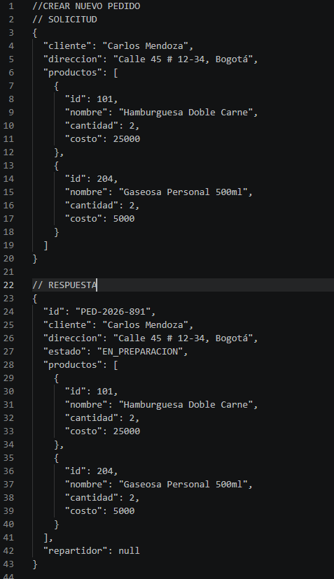

2. Diseño en Enfoque GraphQL (Estructuración del Esquema / Schema): El aprendiz modelará el mismo recurso usando tipos y consultas dirigidas para evitar la sobrecarga de datos:
type Pedido {
id: ID!
cliente: String!
total: Float!
estado: String!
}
type Query {
obtenerPedido(id: ID!): Pedido
}

